Schule

Klasse

|  |  |  |  |
| --- | --- | --- | --- |
| Station  „Mathematik und Kunst“  Teil 1  Arbeitsheft | |  | | --- | |  | | Tischnummer | |

|  |  |  |  |  |  |  |  |
| --- | --- | --- | --- | --- | --- | --- | --- |
|  |  |  |  |  |  |  |  |
| Teilnehmercode | | | | | | | |

Liebe Schülerinnen und Schüler!

Herzlich willkommen im Mathematik-Labor „Mathe ist mehr“.

Ihr bearbeitet in den nächsten Stunden die Station „Mathematik und Kunst“.

Vielleicht fragt ihr euch, wie Mathematik und Kunst zusammenpassen. Sowohl in der Mathematik als auch in der Kunst spielen häufig Muster und Strukturen eine wichtige Rolle. Es gibt Künstler, die ihre Kunstwerke mit Hilfe der Mathematik konstruieren. Diese Künstler bezeichnen ihre Kunstrichtung als ***„konkrete Kunst“.***

Wie manche Künstler die Mathematik nutzen, um ihre Kunstwerke zu erstellen und was mit ***„konkreter Kunst“*** gemeint ist, erfahrt ihr im Einführungsvideo.

Im Anschluss an das Einführungsvideo erkundet ihr das Kunstwerk „progression in 5 quadraten“ von Max Bill. Ihr werdet erstaunt sein, was ihr mit Hilfe dieses Kunstwerks alles über Bruchzahlen lernen könnt.

Wichtig: Bearbeitet bitte alle Aufgaben der Reihe nach!



|  |  |
| --- | --- |
|  | Zu dieser Aufgabe gibt es Hilfen im Hilfeheft. |
|  | Diskutiert hier eure wichtigsten Ergebnisse und fasst sie zusammen. |
|  | Zu dieser Aufgabe gibt es eine Simulation oder ein Video. |
|  | Zu dieser Aufgabe gibt es Material auf eurem Tisch. |

Wir wünschen Euch viel Spaß beim Experimentieren und Entdecken!

Das Mathematik-Labor-Team

1.1 Seht euch gemeinsam **Video 1** an.

Betrachtet das Kunstwerk von Max Bill. Ihr erkennt sicherlich die fünf deckungsgleichen (gleich großen) Quadrate aus dem Video. Ihr erkennt die Quadrate an den Buchstaben A, B, C, D, E.

|  |  |
| --- | --- |
| **Material**   * Kunstwerk von Max Bill als laminierte Vorlage   (Struktur auf der Rückseite)   * Puzzle zum Kunstwerk | C:\Users\Stefan\Desktop\IMG_0055.JPG |

Dreht jetzt die laminierte Vorlage um und seht euch die Rückseite an.



1.2 Legt die Quadrate A, B, C, D und E mit den passenden Puzzleteilen aus.



1.3 Haltet in dieser Tabelle fest, wie viele gleichgroße Puzzleteile ihr benötigt, um die Quadrate komplett auszulegen.

|  |  |  |  |  |  |
| --- | --- | --- | --- | --- | --- |
| Quadrat | A | B | C | D | E |
| Anzahl der Puzzleteile, um das Quadrat auszulegen |  |  |  |  |  |

1.4 Welchen Anteil bedeckt ein Puzzleteil im jeweiligen Quadrat? Schreibt die Anteile als Brüche in die Tabelle.

|  |  |  |  |  |  |
| --- | --- | --- | --- | --- | --- |
| Quadrat | A | B | C | D | E |
| Anteil des Quadrats, das von einem Puzzleteil bedeckt wird |  |  |  |  |  |

1.5 In der letzten Aufgabe habt ihr gelernt, wie man eine Bruchzahl bestimmt.

Welcher Anteil ist hier schwarz ausgemalt? Schreibt euer Ergebnis als Bruch in die Kästchen.

C:\Users\Stefan\AppData\Local\Temp\geogebra.eps

Bruch



Bruchstrich

Zähler

Nenner

Die Zahl oberhalb des Bruchstrichs nennt man Zähler.

Die Zahl unterhalb des Bruchstrichs nennt man Nenner.

|  |
| --- |
| C:\Users\maddin\Downloads\Gluehbirne.pngGruppenergebnis 1  Hier fassen wir unsere Ergebnisse aus den Aufgaben 1.1 bis 1.5 zusammen.  Erklärt am obigen Beispiel wie man **eine** Bruchzahl bestimmt. |
| Was gibt der Nenner an?  Was gibt der Zähler an? |

1.6 Malt den jeweiligen Bruch im Rechteck aus.

|  |  |  |
| --- | --- | --- |
|  |  |  |

|  |  |  |  |
| --- | --- | --- | --- |
|  |  |  |  |
|  |  |  |  |
|  |  |  |  |
|  |  |  |  |

1.7 Die Abbildung zeigt die Grundstruktur des Kunstwerks.

* Malt Quadrat A farbig aus.
* Malt jeweils den linken Teil der Quadrate B, C, D und E mit verschiedenen Farben aus.
* Schreibt in jede ausgemalte Fläche den Anteil dieser als Bruchzahl

C:\Users\Stefan\AppData\Local\Temp\geogebra.eps

A

B

C

D

E

1.8 Beurteilt folgende Situation:

*Ein Drittel und ein Viertel streiten sich darüber, wer von beiden der größere Bruch ist.*

*Wir sind Bruchzahlen, das stimmt so nicht.*

*Vier ist größer als Drei, also bin ich größer.*



$\frac{1}{4}$ $\frac{1}{3}$

Welches Puzzleteil ist größer, das Drittel oder das Viertel?

Begründet eure Antwort mit Worten und einer Zeichnung:

D

C

|  |  |  |  |  |  |  |  |  |  |  |  |  |  |  |  |  |  |  |  |  |  |  |  |  |  |  |  |  |  |  |  |  |  |
| --- | --- | --- | --- | --- | --- | --- | --- | --- | --- | --- | --- | --- | --- | --- | --- | --- | --- | --- | --- | --- | --- | --- | --- | --- | --- | --- | --- | --- | --- | --- | --- | --- | --- |
|  |  |  |  |  |  |  |  |  |  |  |  |  |  |  |  |  |  |  |  |  |  |  |  |  |  |  |  |  |  |  |  |  |  |
|  |  |  |  |  |  |  |  |  |  |  |  |  |  |  |  |  |  |  |  |  |  |  |  |  |  |  |  |  |  |  |  |  |  |
|  |  |  |  |  |  |  |  |  |  |  |  |  |  |  |  |  |  |  |  |  |  |  |  |  |  |  |  |  |  |  |  |  |  |
|  |  |  |  |  |  |  |  |  |  |  |  |  |  |  |  |  |  |  |  |  |  |  |  |  |  |  |  |  |  |  |  |  |  |
|  |  |  |  |  |  |  |  |  |  |  |  |  |  |  |  |  |  |  |  |  |  |  |  |  |  |  |  |  |  |  |  |  |  |
|  |  |  |  |  |  |  |  |  |  |  |  |  |  |  |  |  |  |  |  |  |  |  |  |  |  |  |  |  |  |  |  |  |  |
|  |  |  |  |  |  |  |  |  |  |  |  |  |  |  |  |  |  |  |  |  |  |  |  |  |  |  |  |  |  |  |  |  |  |
|  |  |  |  |  |  |  |  |  |  |  |  |  |  |  |  |  |  |  |  |  |  |  |  |  |  |  |  |  |  |  |  |  |  |
|  |  |  |  |  |  |  |  |  |  |  |  |  |  |  |  |  |  |  |  |  |  |  |  |  |  |  |  |  |  |  |  |  |  |
|  |  |  |  |  |  |  |  |  |  |  |  |  |  |  |  |  |  |  |  |  |  |  |  |  |  |  |  |  |  |  |  |  |  |

1.9 Ordnet jetzt die einzelnen Bruchzahlen, die ihr in Aufgabe 1.7 ausgemalt habt, der Größe nach.

|  |
| --- |
| < < < < |

2.1 Betrachtet nochmal das Kunstwerk von Max Bill und malt hier die Quadrate D und E genauso aus wie im Kunstwerk.

Quadrat D: Quadrat E:

Bestimmt den gelben Anteil Bestimmt den blauen Anteil

von Quadrat D: von Quadrat E:

2.2 Ist der gelbe Anteil von Quadrat D oder der blaue Anteil von Quadrat E größer?

Begründet eure Antwort:

2.3 Welcher Bruch ist größer, $\frac{2}{4}$ oder $\frac{2}{5}$?

|  |
| --- |
| < |

Bisher habt ihr Brüche miteinander verglichen, die den gleichen Zähler hatten, aber einen unterschiedlichen Nenner. Diese Brüche nennt man **zählergleich**.

Eine besondere Form der zählergleichen Brüche sind die **Stammbrüche.** Stammbrüche sind Brüche, bei denen eine 1 im Zähler steht.



|  |
| --- |
| Gruppenergebnis 2  Hier fassen wir unsere Ergebnisse aus den Aufgaben 1.7 bis 2.3 zusammen.  Startet **Simulation 1**. Jetzt sollen **zählergleiche** Brüche verglichen werden.  Haltet hier fest, worauf ihr beim Größenvergleich von zwei zählergleichen Brüchen achten müsst. Begründet eure Antwort. |
|  |



3.1 Betrachtet nochmal das Kunstwerk und malt hier das Quadrat D genauso aus, wie im Kunstwerk.

Quadrat D

Bestimmt den gelben Anteil Bestimmt den blauen Anteil

von Quadrat D: von Quadrat D:

3.2 Ist der gelbe oder der blaue Anteil von Quadrat D größer?

Begründet eure Antwort:

3.3 Welcher Bruch ist größer, $\frac{2}{4}$ oder $\frac{1}{4}$?

|  |
| --- |
| < |

In Aufgabe 3.1 und 3.2 habt ihr zwei Brüche verglichen, die den gleichen Nenner haben. Man nennt solche Brüche **gleichnamig**.



|  |
| --- |
| Gruppenergebnis 3  Hier fassen wir unsere Ergebnisse aus den Aufgaben 3.1 bis 3.3 zusammen.  Startet **Simulation 1**. Jetzt sollen **gleichnamige** Brüche verglichen werden.  Haltet hier fest, worauf ihr beim Größenvergleich von zwei gleichnamigen  Brüchen achten müsst. Begründet eure Antwort. |
|  |

|  |
| --- |
| Lernkontrolle 1  Besprecht nochmals kurz eure letzten Ergebnisse. Habt ihr alles verstanden? Hattet ihr Probleme?  Holt jetzt einen Laborbetreuer, dem ihr eure Ergebnisse erklärt oder eure Fragen zu den Bereichen stellt, bei denen ihr euch unsicher seid.  Erst wenn jeder von euch erklären kann, wie man Bruchteile bestimmt und zähler- bzw. nennergleiche Brüche vergleicht, dürft ihr weiterarbeiten. |

4.1 Betrachtet nochmal das Kunstwerk und malt hier die Quadrate C und D genauso aus, wie im Kunstwerk.

Quadrat C Quadrat D

Welcher Anteil von Quadrat C Welcher Anteil von Quadrat D

ist nicht blau? ist nicht blau?

4.2 Ist der Bruch von Quadrat C oder der Bruch von Quadrat D größer?



Begründet eure Antwort:

In Aufgabe 4.1 und 4.2 habt ihr zwei Brüche verglichen, die weder einen gleichen Zähler noch einen gleichen Nenner haben.

|  |
| --- |
| C:\Users\maddin\Downloads\Gluehbirne.pngGruppenergebnis 4  Hier fassen wir unsere Ergebnisse aus den Aufgaben 4.1 bis 4.3 zusammen.  C:\Users\Sebastian\Desktop\Vorlagen\Fragezeichen.pngStartet **Simulation 1**. Jetzt sollen Brüche verglichen werden, die **weder** einen **gleichen Zähler noch einen gleichen Nenner** haben.  Haltet hier fest, worauf ihr beim Größenvergleich solcher Brüche achten müsst. Begründet eure Antwort. |
|  |

|  |
| --- |
| Lernkontrolle 2  Besprecht nochmals kurz eure letzten Ergebnisse. Habt ihr verstanden, wie man Brüche vergleichen kann?  Holt jetzt einen Laborbetreuer, dem ihr eure Ergebnisse erklärt oder eure Fragen stellt.  Ihr dürft erst weiterarbeiten, wenn jeder von euch in der Lage ist zu erklären, wie man zwei Brüche vergleichen kann. |

Wenn ihr jetzt noch Zeit habt, beginnt mit Aufgabe 5.1

5.1 In dieser Aufgabe wird euer Wissen aus diesem 1. Aufgabenheft nochmals gefordert.

Wie ihr sehen könnt, sind hier andere Kunstwerke abgebildet. Gebt jeweils den Bruchteil des Kreises an, der farbig ist und vergleicht sie miteinander (nutzt hierzu die Symbole =, <, >). Kreuzt die jeweilige Bruchart an.

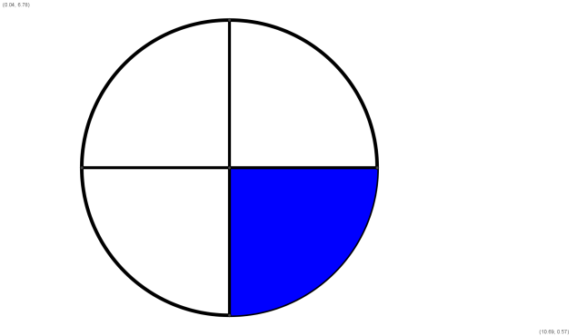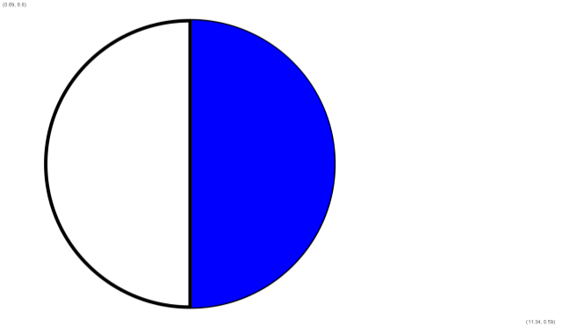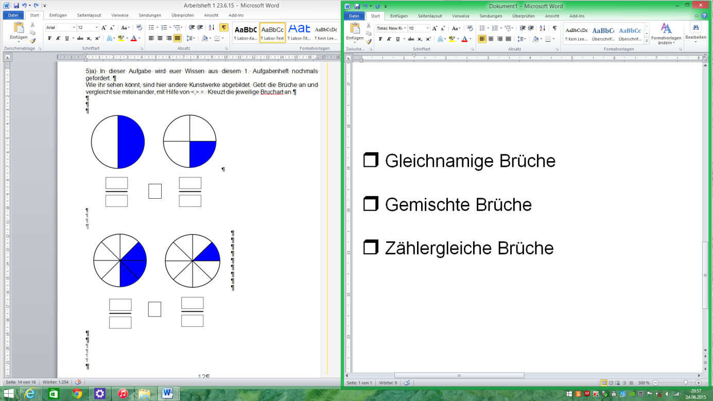

Gleichnamige Brüche

Zählergleiche Brüche

Keines von beidem

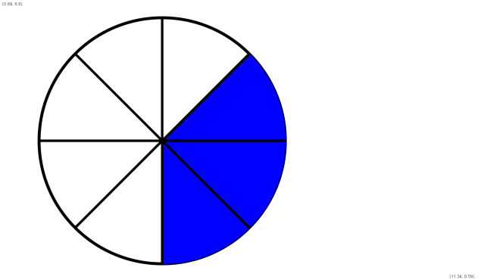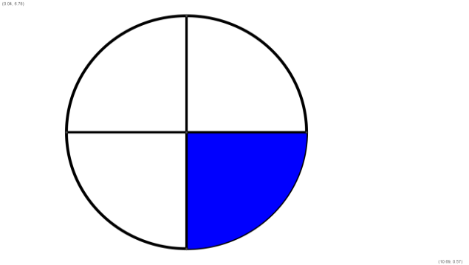

Gleichnamige Brüche

Zählergleiche Brüche

Keines von beidem

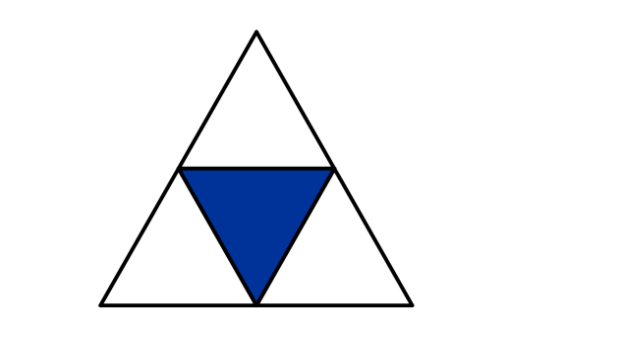

Gleichnamige Brüche

Zählergleiche Brüche

Keines von beidem

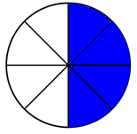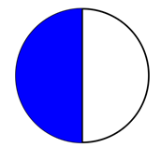

Gleichnamige Brüche

Zählergleiche Brüche

Keines von beidem

Mathematik-Labor „Mathe-ist-mehr“  
RPTU Kaiserslautern-Landau

Institut für Mathematik  
Didaktik der Mathematik (Sekundarstufen)  
Fortstraße 7

76829 Landau

https://mathe-labor.de

Zusammengestellt von:

|  |
| --- |
| Manuel Meyer, Robin Lang, Anne Heilemann |

Betreut von:

Stefan Schumacher , Prof. Dr. Jürgen Roth

Variante B

Veröffentlicht am:

21.06.2016